## SHRD100_RF_T3 开关控制真值表

## RX1通道

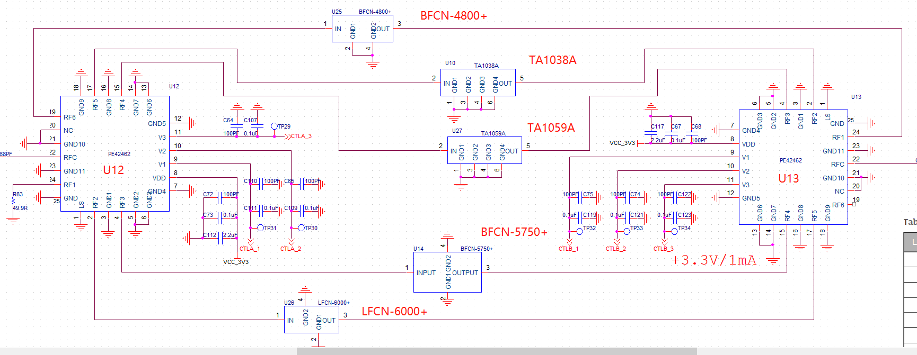

* BFCN-4800+：5.15~5.25GHz

RX1通道的开关U12由RFC切至RF6，CTLA_1（RF_CTLA_0）为High，CTLA_2为（RF_CTLA_1）Low，CTLA_3（RF_CTLA_2）为High；

RX1通道的开关U13由RFC切至RF1，CTLB_1为（RF_CTLA_3）Low，CTLB_2为Low（RF_CTLB_0），CTLB_3为Low（RF_CTLB_1）；

* TA1038A：2.4~2.46GHz

RX1通道的开关U12由RFC切至RF5，CTLA_1为High，CTLA_2为Low，CTLA_3为Low；

RX1通道的开关U13由RFC切至RF2，CTLB_1为Low，CTLB_2为Low，CTLB_3为High；

* TA1059A：2.45~2.51GHz

RX1通道的开关U12由RFC切至RF4，CTLA_1为Low，CTLA_2为High，CTLA_3为High；

RX1通道的开关U13由RFC切至RF3，CTLB_1为Low，CTLB_2为High，CTLB_3为Low；

* BFCN-5750+：5.65~5.85GHz

RX1通道的开关U12由RFC切至RF3，CTLA_1为Low，CTLA_2为High，CTLA_3为Low；

RX1通道的开关U13由RFC切至RF4，CTLB_1为Low，CTLB_2为High，CTLB_3为High；

* LFCN-6000+：0.4~6GHz

RX1通道的开关U12由RFC切至RF2，CTLA_1为Low，CTLA_2为Low，CTLA_3为High；

RX1通道的开关U13由RFC切至RF5，CTLB_1为High，CTLB_2为Low，CTLB_3为Low；

开关PE42462的控制真值表如下：

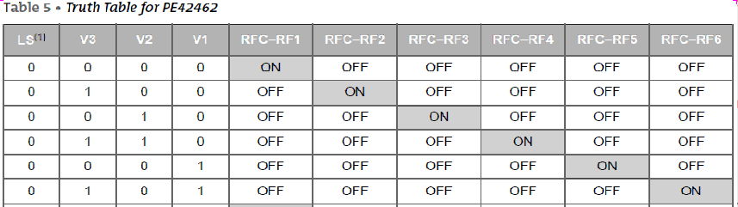

## RX2通道

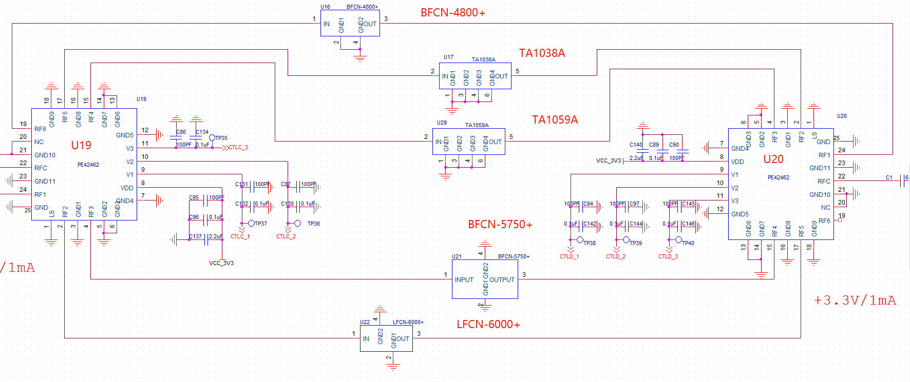

* BFCN-4800+：5.15~5.25GHz

RX2通道的开关U19由RFC切至RF6，TP37/CTLC_1（RF_GPIO_0）为High，TP36/CTLC_2（RF_GPIO_1）为Low，TP35/CTLC_3为High（RF_CTLB_2）；

RX2通道的开关U20由RFC切至RF1，TP38/CTLD_1（RF_CTLB_3）为Low，TP39/CTLD_2（RF_GPIO_2）为Low，TP40/CTLD_3为Low（RF_GPIO_3）；

* TA1038A：2.4~2.46GHz

RX2通道的开关U19由RFC切至RF5，CTLC_1为High，CTLC_2为Low，CTLC_3为Low；

RX2通道的开关U20由RFC切至RF2，CTLD_1为Low，CTLD_2为Low，CTLD_3为High；

* TA1059A：2.45~2.5GHz

RX2通道的开关U19由RFC切至RF4，CTLC_1为Low，CTLC_2为High，CTLC_3为High；

RX2通道的开关U20由RFC切至RF3，CTLD_1为Low，CTLD_2为High，CTLD_3为Low；

* BFCN-5750+：5.65~5.85GHz

RX2通道的开关U19由RFC切至RF3，CTLC_1为Low，CTLC_2为High，CTLC_3为Low；

RX2通道的开关U20由RFC切至RF4，CTLD_1为Low，CTLD_2为High，CTLD_3为High；

* LFCN-6000+：0.4~6GHz

RX2通道的开关U19由RFC切至RF2，CTLC_1为Low，CTLC_2为Low，CTLC_3为High；

RX2通道的开关U20由RFC切至RF5，CTLD_1为High，CTLD_2为Low，CTLD_3为Low；

开关PE42462的控制真值表如下：

